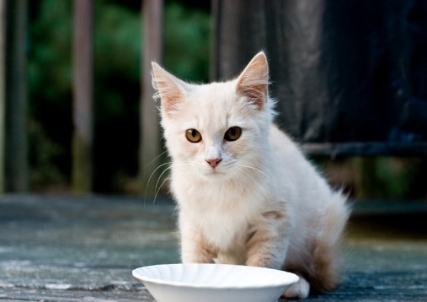

**ΓΑΤΑ**

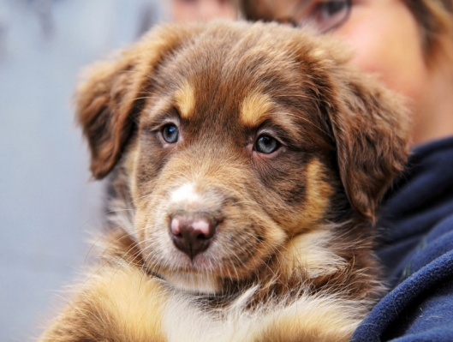

**ΣΚΥΛΟΣ**

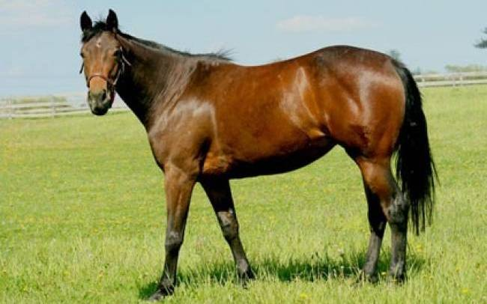

**ΑΛΟΓΟ**

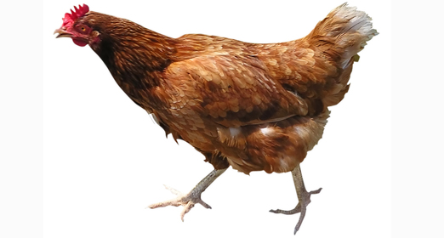

**ΚΟΤΑ**

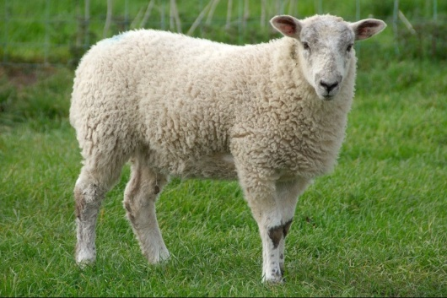

**ΠΡΟΒΑΤΟ**

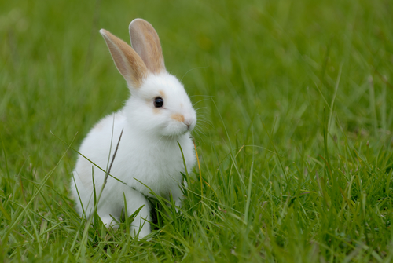

**ΚΟΥΝΕΛΙ**

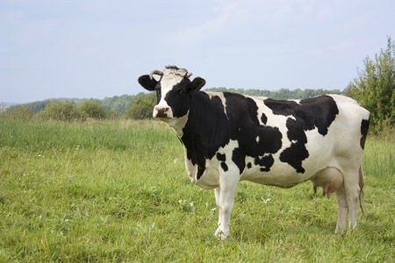

**ΑΓΕΛΑΔΑ**

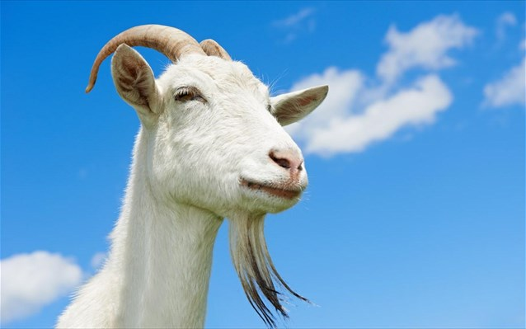

**ΚΑΤΣΙΚΑ**

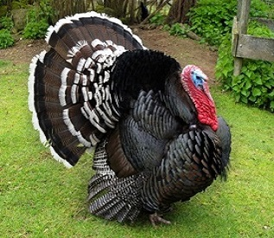

**ΓΑΛΟΠΟΥΛΑ**

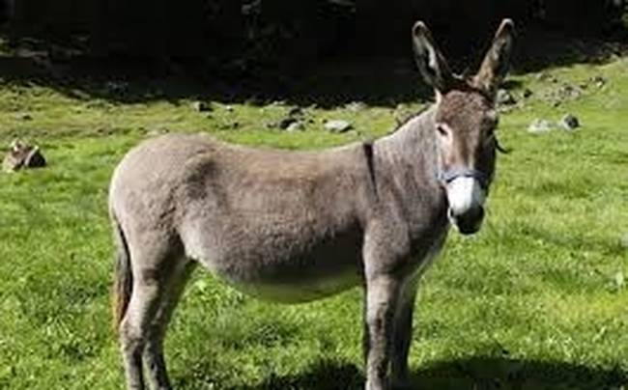

**ΓΑΙΔΑΡΟΣ**